Муниципальное автономное дошкольное образовательное учреждение детский сад общеразвивающего вида № 15 ст. Родниковской МО Курганинский район

Конспект занятия
по ЛЕГО - конструированию
в старшей группе
«Путешествие в ЛЕГО страну»

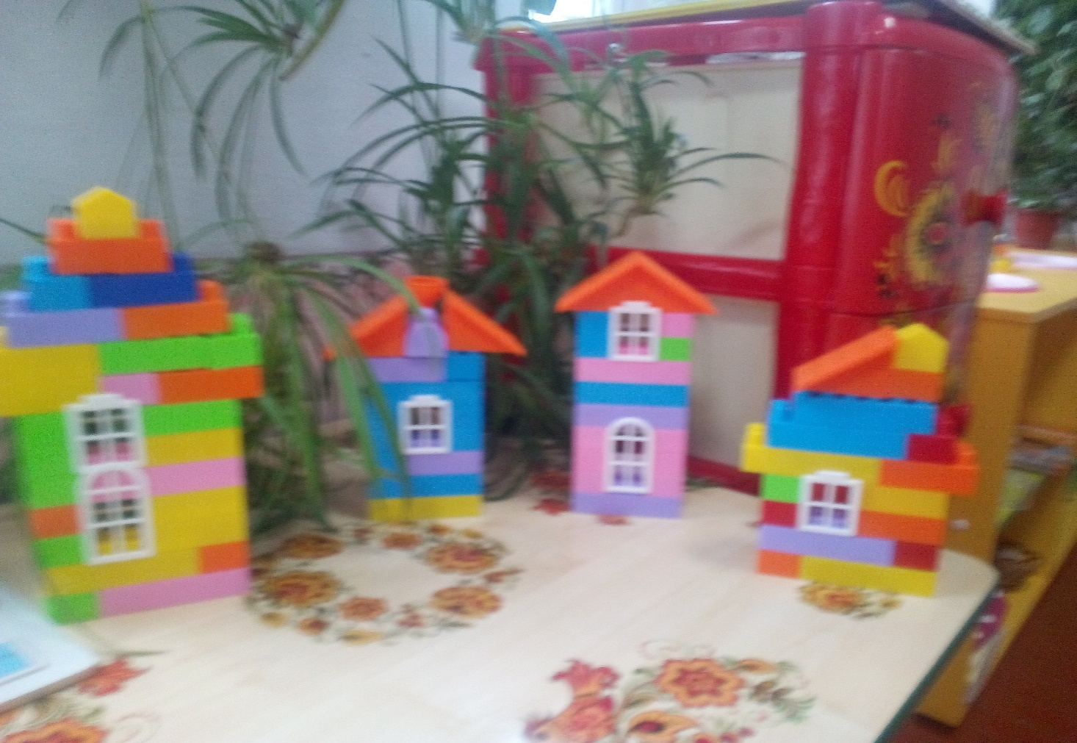

Разработчик: Ленкова А.В.

Цель: развитие способности детей к наглядному моделированию через ЛЕГО – конструктор.
Задачи:
- Развивающие:
развивать зрительное и пространственное восприятие; развивать наглядно-действенное мышление.
- Обучающие:
активизировать внимание, направленное на продолжение рисунка постройки; способствовать умению осуществлять элементарный анализ объектов, выделять целое и части; передавать характерные особенности постройки, опираясь на схему. Закрепить умение детей строить по образцу.
- Воспитывающие:
воспитывать детей умение работать в коллективе сверстников, помогая, друг другу при совместной постройке.

Материал: шары гелевые 8 шт.; ЛЕГО-человечки, маленькие контейнеры, где лежит ЛЕГО,индивидуальные наборы ЛЕГО с деталями конструктора для постройки и восстановления домов, образцы построек для детей (схема на каждого ребенка), ЛЕГО-король (объёмный), большие пазлы, фото города с домами, постройками и чудо-машинкой), машинка на пульте управления,мешочек с деталями конструктора.
Ход занятия:
Педагог встречает детей, предлагая пройти на ковер. Звучит загадочная музыка. На воздушном шаре спускается ЛЕГО-король.
ЛЕГО-король:
Я ЛЕГО–король, живу в волшебной ЛЕГО-стране. Но сегодня ночью в моей стране случился сильный ураган, который наслал злой волшебник Зловред. Ураган разрушил все дома и постройки. И жителям стало негде жить, после этого они перестали улыбаться. ЛЕГО-жители просят Вас, ребята, помочь им отремонтировать дома и нашу волшебную ЛЕГО-машину. Пожалуйста, помогите нам!

П-Г: Ребята, поможем ЛЕГО – королю?
Ответы детей….
ДЕТИ: Он такой интересный, необычный (обращают внимание на его внешний вид).
П-Г: Чем же он необычен?
ДЕТИ: Он сделан из деталей конструктора.
П-Г: А как называется этот конструктор?
ДЕТИ: Это конструктор ЛЕГО.
П-Г: Ребята, но как же мы поможем ЛЕГО-королю?
ДЕТИ: Что бы ему помочь нам надо туда отправиться.
П-Г: Только как туда попасть? (Варианты ответов детей).
ДЕТИ: А я предлагаю построить дорогу, но не простую, а волшебную.
П-Г: Только из чего мы будем ее строить?
ДЕТИ: Строить мы будем ее из волшебных пазлов, которые как раз захватил с собой ЛЕГО-король.
Развивающая игра «Волшебная дорожка»
П-Г: Что бы построить дорогу, нужно соблюдать определённые правила: сначала каждый из вас, по очереди, подойдёт к нашему другу и возьмет по одному пазлу. Я начну строить и положу первый пазл. А вы, продолжите строительство, прикладывая пазл к другому, образуя дорогу.
П-Г: Приступим к строительству дороги. Дорога готова? Можно отправляться в путь? Ответы детей….
П-Г:Тогда нам только сталось сказать волшебные слова и пройтись по дороге:
Мы друзей с собой возьмем.
По дороге волшебной пойдем.
ВЛЕГО-страну попадем.
П-Г: Вот мы с вами в ЛЕГО - стране. А вот и город ЛЕГО (подходят к столам с постройками).
ДЕТИ: Здесь все разрушено.
П-Г: Да, ребята, город и его постройки разрушены. Я вижу необычную чудо-машину, котораявесело катала ЛЕГО- человечков по волшебной стране и другим планетам. Но, увы, которая тоже разрушена злым волшебником Зловредом. Надо все восстановить! А как же это сделать?
ДЕТИ: Починить.
П-Г: Ребята, а из чего сделано все в ЛЕГО-стране?
Ответы детей: (постройки выполнены из большого и маленького конструктора ЛЕГО)
П-Г: Правильно, ребята.
ЛЕГО-король: Я хотел проверить перед ремонтом города точно вы все знаетеназвания деталей конструктора? Какие детали нужны для постройки дома?
Игра «Волшебный мешочек»
П-Г: Ребята, ну что, начинаем строительство? Говорим наши заветные слова:
ДЕТИ: Детали, детали,
Вы спать не устали.
Сегодня с утра
Нам строить пора.
П-Г: Начинаем ремонт. Для этого выберите пожалуйста человечков-ЛЕГО, тех кто потом и будет отдыхать в этом чудесном городке. Выбрали? Присаживайтесь за столы. Теперь, каждый возьмет себе по одному сломанному дому или дереву. Доски с деталями лежат на столах, там же и чертежи, по которым можно всё восстановить. Выберите
чертежи вашей модели, проанализируйте уровень неисправности построек. Далее начинайте ремонт.
(Идет работа: оказание помощи путем показа, дополнительного объяснения, поддержки, одобрения.)
П-Г: Молодцы, ребята! Отремонтировали дома и постройки, значит мы уже приближаемся к тому чтобы вернуть улыбки и хорошее настроение ЛЕГО-жителям. Оставьте пока всё на ваших рабочих местах. Я вижу, что вы немного устали, давайте отдохнём.
Физкультминутка
Из-за столов мы выйдем дружно,
Но шуметь совсем не нужно.
Встали прямо, ноги вместе,
Поворот кругом на месте.
Хлопнем пару раз в ладоши,
И потопаем немножко.
Все подскакиваем вверх,
Кто подпрыгнет выше всех?
Встали, быстро потянулись!
Наклонились, улыбнулись!
П-Г: Ну, что отдохнули,ребята?
Ответы детей….
П-Г: Теперь надо проверить все ли мы отремонтировали? Дети проверяют и видят, что в городе не отремонтирована главная ценность ЛЕГО-страны ЧУДО-ЛЕГО-машина. С ее помощью жители этой волшебной страны путешествуют по разным планетам (беру в руки). Рассуждение: Так, детали вроде бы все на месте. Но почему же она не едет? Как вы думаете ребята? (Ответы детей).
П-Г: Ребята, надо попросить помощи у ЛЕГО-короля. Попросим, ребята?
Ответы детей:……..
П-Г:Ваше величество — ЛЕГО-король, помоги,
Про чудо-машину всё объясни…
Король объясняет, что для того чтобы машина поехала, нужна главная деталь этого вида конструктора — ЛЕГО-двигатель.
ЛЕГО-король:Двигатель спрятан в городе. Для того, чтобы его отыскать, нужно внимательно осмотреть город, тогда мы найдем где он спрятан.
П-Г: Молодцы, ребята!А вот и двигатель. Ставим его в нужное место и закрепляем.(Дети находят недостающий элемент,педагог прикрепляет его на место).
П-Г: Всё готово, попробуем запустить нашу машину. (Машина едет, дети радуются).

П-Г: Ребята, машина поехала и я чувствую, что хорошее настроение и улыбки возвращаются к ЛЕГО-жителям. Чтобы полностью развеять чары, посадим маленькогоЛЕГО-человечка на машину, которую вы отремонтировали, а больших расставим возле их домов.
П-Г: Молодцы, ребята! Вы все большие мастера и добрые волшебники! На вас можно положиться. В ЛЕГО-стране снова слышится радостный смех!
(Фонограмма радостного смеха)
Дети,а почемужители королевства радуются, как вы думаете?
(Ответы детей.)(Мы помогли восстановить город)
А вы можете вспомнить название конструктора и его деталей, с которыми работали?
ЛЕГО-король: Я говорю вам огромное спасибо и дарю по волшебному шарику,а вместе с ними и волшебные слова, которые помогут вам вернуться домой. Еще раз, спасибо всем вам!(Все прощаются)
Педагог и дети говорят слова:
До свидания, ЛЕГО - страна, нам домой пора!

